11.3今日动态

入园篇

今天易永恒入园有情绪，但是进入班级以后很快调整好了自己开始自主点心。今天还要表扬胡欣芮、沈奕恺和刘政凯能够不在老师的提醒下自主签到，同时能关注到自己来了几天，哪个小朋友这周没有来。

户外篇

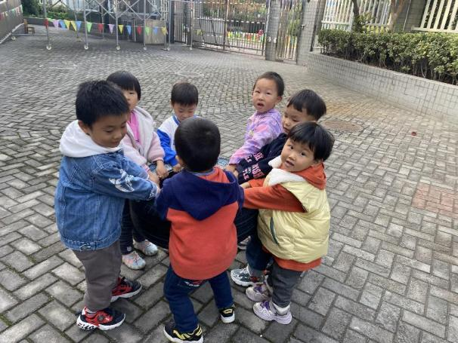 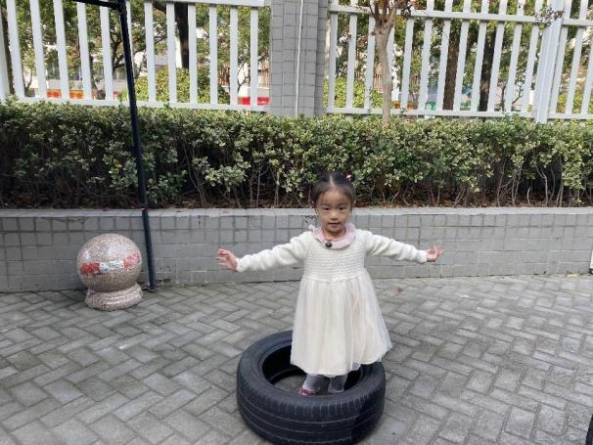

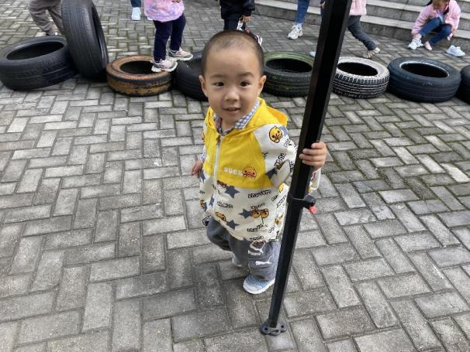 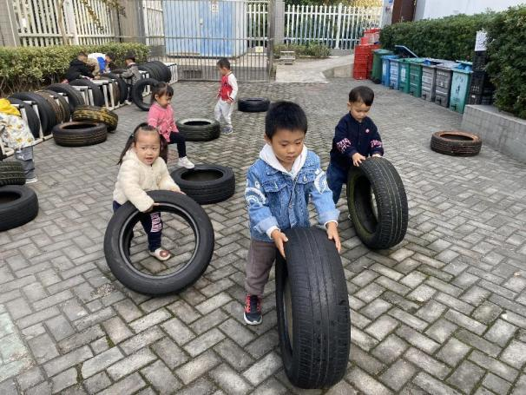

孩子们在户外游戏时能够互相帮助，大家一起送轮胎回家。沈奕恺、刘政凯和王清钰还进行了滚轮胎比赛。

集体游戏篇

孩子们通过科学活动认识了阴天、晴天、雨天。大朋友们可以每天带着宝贝们一起关注每日的天气哦。

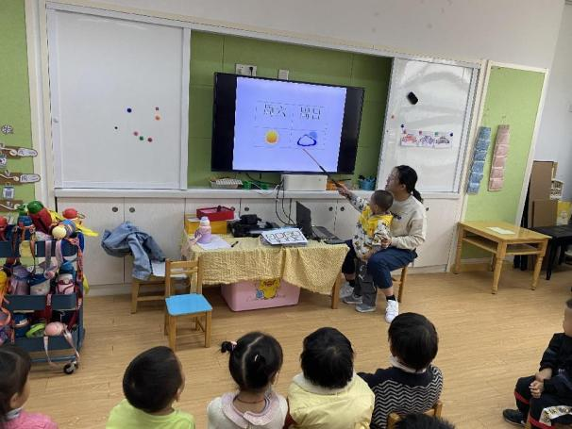 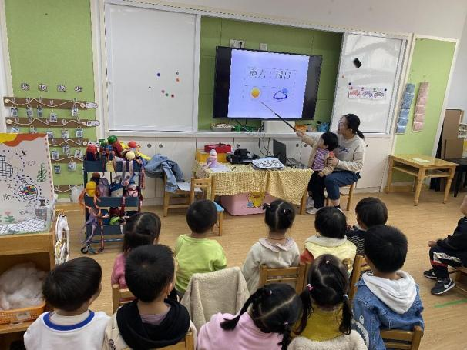

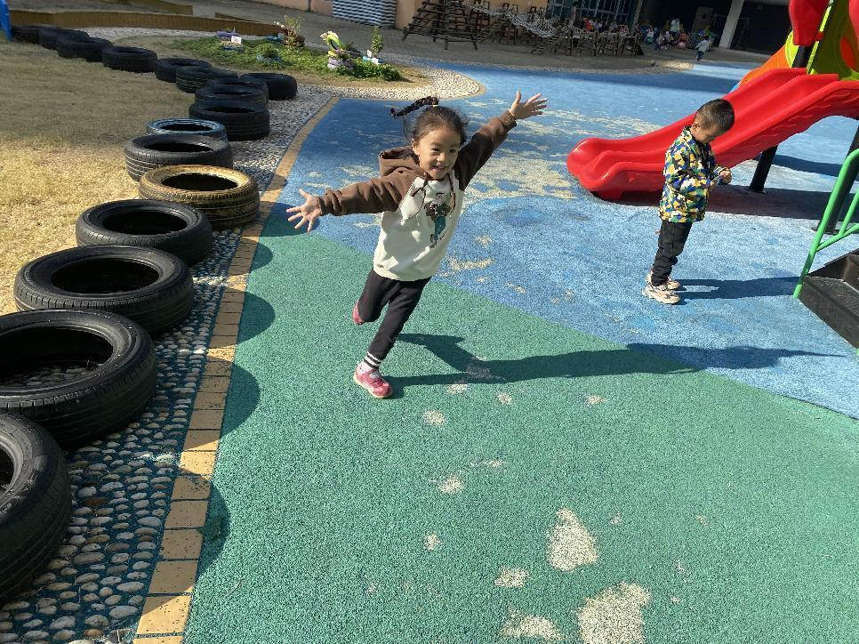

钱进和小钰儿在老师的鼓励下能够克服怕高，勇敢的挑战自己。王秋逸、胡欣芮、沈奕恺、刘政凯、管亦星、嵇羽晞、刘倢序等小朋友在游戏时能够互相谦让，不争抢。

分享交流篇

自然角篇

生活活动篇

今日的光盘小明星：胡欣芮、管亦星、刘倢序、朱珂逸、丁载誉、钱进、沈奕恺、刘宸瑀、嵇羽晞、王清钰、董程宁、陈艺茹和宋旭峰。

今日的干饭人：宋旭峰（2碗饭）和陈艺茹（2碗猪肝）

